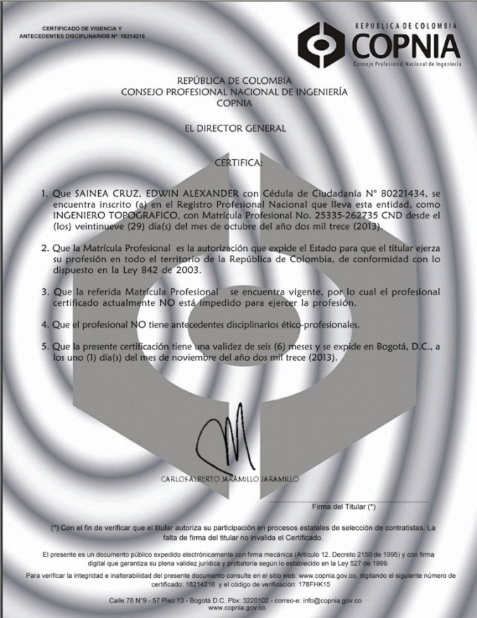

**Certificado de Vigencia – Topógrafo Encargado de los trabajos de Campo**

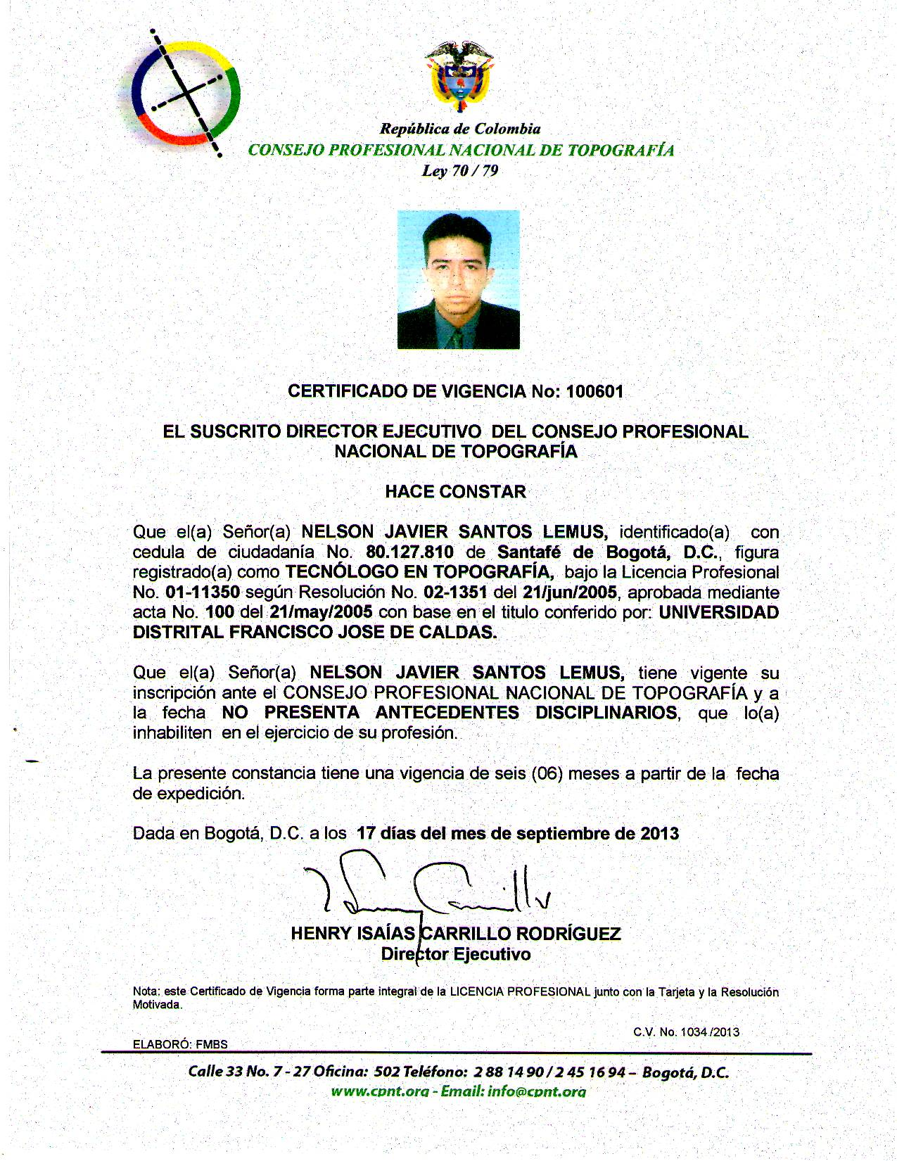

**Matricula Profesional – Topógrafo Comisión de Topografía.**

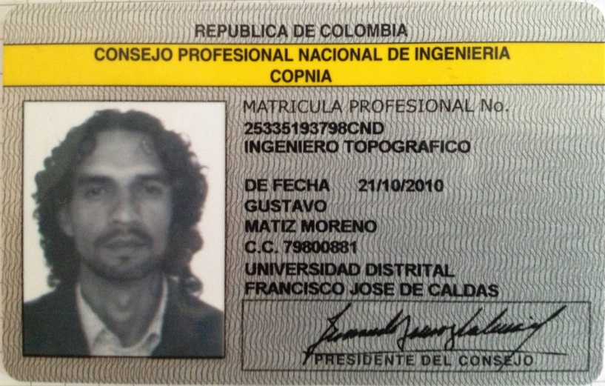

**Matricula Profesional – Topógrafo Comisión de Topografía.**

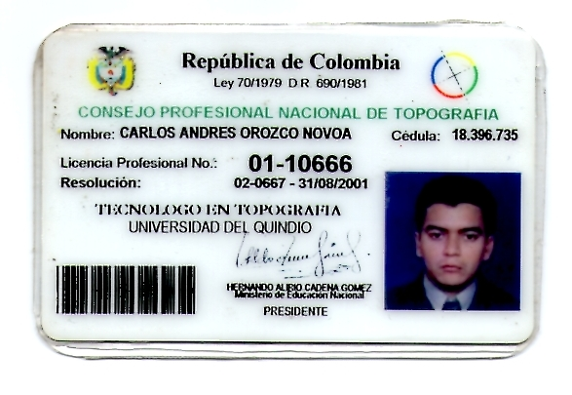



**Matricula Profesional – Topógrafo Comisión de Topografía.**

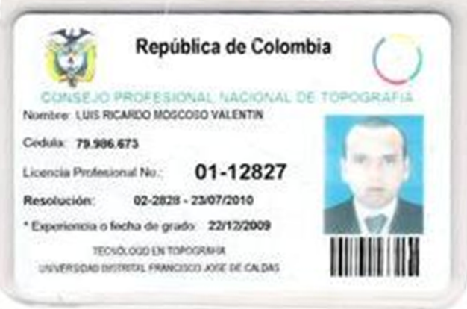

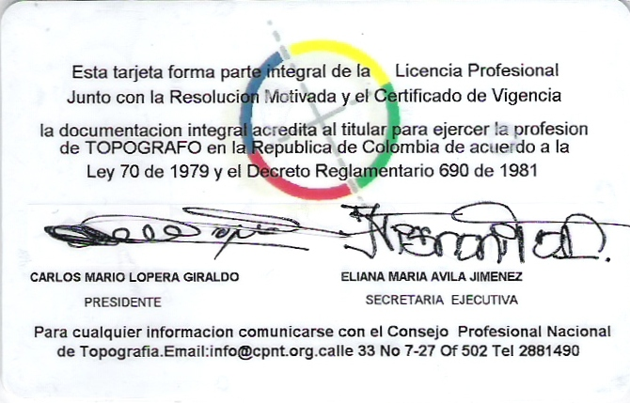

**Matricula Profesional – Topógrafo Comisión de Topografía.**